**LAPORAN TUGAS BESAR**

**STRUKTUR DATA**

**(Data Artikel Ilmiah)**

**Laporan**

Diajukan untuk memenuhi tugas pada mata kuliah

Struktur Data

**Oleh:**

Fendi Irfan Amorokhman (1301191447)



**PROGRAM STUDI S-1 INFORMATIKA**

**FAKULTAS INFORMATIKA**

**UNIVERSITAS TELKOM**

**BANDUNG 2020**

**LAPORAN TUGAS BESAR**

**STRUKTUR DATA**

**(Data Artikel Ilmiah)**

Fendi Irfan Amorokhman

fendiirfan@student.telkomuniversity.ac.id

**BAB 1**

1.1 Latar Belakang

Dewasa ini banyak pekerjaan atau tantangan yang muncul akibat banyaknya kebutuhan yang ada. Perkembangan zaman yang semakin pesat juga menuntut kita untuk melakukan semuanya dengan efisien , penggunaan teknologi mutlak untuk menopang kegiatan pengefisienan tersebut. Salah Satu teknologi yang bisa gunakan dalam melakukan hal terbut ialah software komputer. Dalam software kita mengenal yang namanya program komputer untuk menjalankan perintah perintah komputasi yang telah ditentukan. Kita juga telah mengetahui yang anmanya data, penggunaan data pada program akan menambah kegunaan dari program tersebut. Saya tertarik untuk memanfaatkan imu saya untuk melakukan pngembangan program untuk menjadi *platform* atau wadah pusat informasi perpustakaan.

1.2 Rumusan masalah

* Bagaimana program tersebut melakukan pengumpulkan data?
* Bagaimana program tersebut memberikan informasi terhadap pengguna dari data ata yang telah dikumpulkan?
* Apa saja fitur yang tersedia dalam program tersebut?

1.3 Tujuan

* Meng-efisiensikan pengumpulan data Artikel.
* Memudakan pencarian suatu Artikel.
* Memberikan informasi mengenai jenis keyword yang paling banyak atau paling sedikit memiliki judul artikel ilmiah.

1.4 Pembagian Tugas

Fendi Irfan Amorokhman merupakan pengembang dari program data artikel ilmiah pada laporan ini.  
1.5 Video presentasi (link video youtube)

1.6 Link GitHub Program

https://github.com/fendiirfan/TubesSTD

BAB 2

**2.1 Rancangan List**

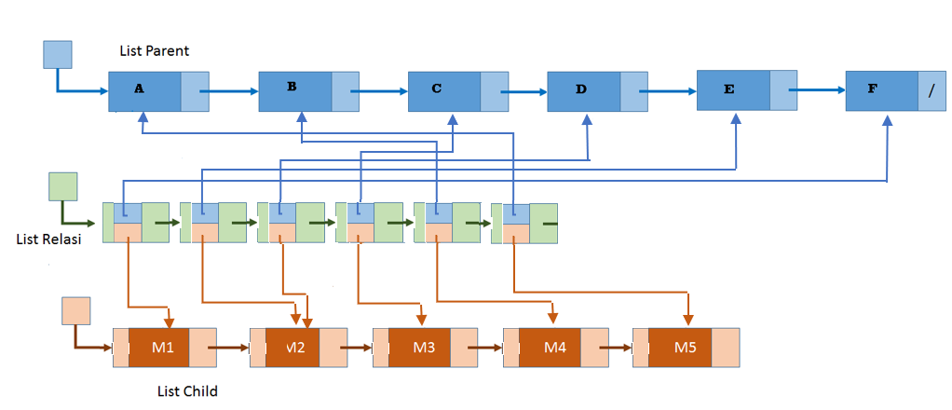

1. Pada list berwarna biru adalah list parent, yang memuat judul artikel ilmiah, penulis artikel ilmiah, penerbit artikel ilmiah tersebut, tahun diterbitkan, abstrak dari artikel ilmiah. List ini bermodelkan single linked list circular.
2. Pada list yang berwarna hijau adalah list relasi, yang menghubungkan keterhubungan antara element di list *parent* dan list *child.* List ini bermodelkan singular double linked list.
3. Pada list berwarna cokelat adalah list anak, yang memuat data *keyword* suatu atau jenis artikel ilmiah .list ini bermodelkan singular double linked list .
   1. **Fungsi dan prosedur**

**Fungsi atau Prosedur list parent**

|  |  |
| --- | --- |
| Fungsi / prosedur | Keterangan |
| void createListParent(Parent &p);  I.S. -  FS. Terdefinisi List | Membuat list |
| void insertFirstParent(Parent &p,addressParent a);  Is. Terdefinisi list mungkin kosong dan addres parent  Fs. Addres parent dimasukan diawal list | Prosedur ini menaruh element yang ditunjuk oleh addressparent untuk dimasukkan ke dalam list parent pada awal list. |
| void createElementParent(addressParent &p,string judul,string penulis,string publisher,string tahun,string abstrak);  Is. -  Fs. Terdefinisi element dengan info berisi judul... | Membentuk element baru yang memuat judul artikel ilmiah, penulis artikel ilmiah, penerbit artikel ilmiah tersebut, tahun diterbitkan, abstrak dari artikel ilmiah. |
| addressParent findParent(Parent p,string judul);  Is. Terdefinisi list parent mungkin kosong dan sebuat judul  Fs. Terdefinisi address parent yang berada di list parent dengan string judul dan jika tidak ditemukan atau koosng return null | Fungsi ini bertujuan mencari alamat element dengan info judul lalu mengembalikannya dan jika tidak ada mengembalikan NULL. |
| Void deleteElementParent(Parent &p,addressParent x);  Is. Terdefinisi list parent tidak kosong dan addres parent yang ingin dihapus  Fs. Elemen addresparent terhapus di list | Prosedur ini berfungsi menghapus element yang di tunjuk oleh addressparent |
| void tampilkanSemuaJudulartikel(Parent p,addressParent Ap);  I.s : -  F.s : : menampilkan semua judul artikel | Prosedure ini berfungsi mengolah perintah menampilkan semua judul artikel |

**Fungsi / prosedur list relasi**

|  |  |
| --- | --- |
| Fungsi/ prosedur | Keterangan |
| void createListRelasi(Relasi &r);  Is. -  Fs. Terdefinisi list | Prosedur ini berguna untuk membuat list baru |
| void insertLastRelasi(Relasi &r,addressRelasi a);  Is. Terdefinisi list relasi mungkin kosong dan addrerelasi  Fs. Element addresrelasi telah dimasukan diakhir list | Prosedur ini berfungsi menambahkan elemen baru yang ditunjuk oleh addresrelasi untuk ditambhkan pada akhir list relasi. |
| void createElementRelasi(addressRelasi &r);  Is. -  Fs. Terdefinisi element | Prosedur ini berfungsi membuat elemen baru |
| void connect(addressRelasi &ar,addressParent p,addressChild c);  Is. Terdefinisi address relasi tidak kosong dan addresschild dan addressparent  Fs. Menghubungkan anatara address child dan parent dengan menggunakan addres relasi | Prosedur ini berfungsi merelasikan antara element di list parent dan list child ytang telah ditentukan. |
| void deleteElementRelasi(Relasi &r,addressRelasi x);  Is. Terdefinisi list relasi tidak kosong dan addresparent  Fs. Addres di dalam list yg ditunjuk oleh addresrelasi telah di hapus dalam list | Prosedur ini berfungsi menghapus element di list relasi yang ditunjuk oleh addressrelasi. |
| void pembersihanChild(Child &C,addressChild c,Relasi r);  Is. Terdefinisi list child dan list parent yang tidak kosong dan memiliki minimal dua element dan terdefisnisi element yang akan dihapus ditunjukan oleh addreschild.  Fs. Element yang ditunjuk oleh addresschild telah terhapus jika element tersebut hanya memiliki satu relasi. | Prosedur ini berfungsi Menghapus element yang ditunjuk oleh addresschild tetapi memerhatikan bahwa element addreschild hanya memiliki satu relasi dengan element di list parent |
| void HapusDaftarArtikel(Relasi &r, Parent &p, Child &c, addressChild Ac, addressRelasi Ar, addressParent Ap);  Is. Terdefinisi list parent,child, dan relasi  Fs. Artikel yang diinginkan akan terhapus dalam list serta aelement relasi yang terhubung. Keyword dari artikewl ilmiah akan terhapus jika keyword tersebut hanya memiliki satu relasi. | Prosedur ini berguna untuk algoritma di menu pegawai no.2 yaitu menghapus salah satu daftar artikel ilmiah |
| void HapusDaftarKeyword(Relasi &r, Parent &p, Child &c, addressChild Ac, addressRelasi Ar, addressParent Ap);  Is. Terdifinisi list child, parent, dan relasi.  Fs. Keyword yang di inginkan telah terhapus dan artikel yang memiliki relasi dengan keyword tersebut akan dihapus juga. | Prosedur ini berguna untuk algoritma di menu pegawai no.3 yaitu menghapus salah satu daftar keyword. |
| void tampilkanJudulArtikelBesertaKeywordnya(Relasi r,addressRelasi Ar);  Is. Terdifinsi list relasi mungkin kosong.  Fs. Menampilkan seluruh judul artikel ilmiah beserta keywordnya. | Prosedur ini berguna untuk algoritma di menu Pengunjung no.1 yaitu Menampilkan Judul Beserta Keyword dari judul tersebut |
| void TampilkanKeywordYangMemilikiRelasiKejudulIlmiahTerbanyak(Relasi r,Child c,addressRelasi Ar,addressChild Ac);  Is. Terdefinisi list relasi dan child yang mungkin kosong  Fs. Menampilkan keyword yang memiliki relasi ke artikel terbanyak | Prosedur ini berguna untuk algoritma di menu Pengunjung no.2 yaitu Menampilkan salah satu keyword yang paling memiliki relasi ke artikel ilmiah terbanyak |
| void TampilkanKeywordYangMemilikiRelasiKejudulIlmiahTersedikit(Relasi r,Child c,addressRelasi Ar,addressChild Ac);  Is. Terdefinisi list relasi dan child yang mungkin kosong  Fs. Menampilkan keyword yang memiliki relasi ke artikel tersedikit | Prosedur ini berguna untuk algoritma di menu Pengunjung no.3 yaitu Menampilkan salah satu keyword yang paling memiliki relasi ke artikel ilmiah tersedikit. |
| void CariArtikelberdasarkanKeyword(Relasi r,Child c,addressRelasi Ar);  Is. Terdefinisi lisit relasi dan child  Fs. Menampilkan koleksi judul artikel ilmiah yang memiliki keyword tertentu | Prosedur ini berguna untuk algoritma di menu Pengunjung no.4 yaitu mencari dan menampilkan koleksi judul artikel ilmiah yang memiliki keyword tertentu |
| void TampilknanSemuaKeyword(Child c,addressChild Ac);  Is. Terdifinisi list child  Fs. Menampilkan semua keyword. | Prosedur ini berguna untuk algoritma di menu Pengunjung no.5 yaitu menampilkan semua keyword. |

**Fungsi/ prosedur list child**

|  |  |
| --- | --- |
| void createListChild(Child &c);  IS. -  FS. TERDEFINISI LIST CHILD | Prosedur ini berfungsi untuk membuat list baru. |
| void createElementChild(addressChild &c,string w);  Is. -  Fs. Terdefinisi element dengan info w | Prosedur ini berfungsi membuat element baru yang berisi keyword. |
| addressChild findChild(Child c,string keyword);  Is. Terdefinisi list child dan keyword yang ingin dicari, list child mungkin kosong  Fs. Terdefinisi addreschild jika ketemu dan null jika tidak ketemu atau kosong | Mencari letak elemen di list child dengan keyword yang telah ditentukan. |
| void insertLastChild(Child &c,addressChild ac);  Is. Terdefinisi list child mungkin kosong, dan addresschild yang menunjuk ke elemen yang ini dihapus  Fs. Elemen yang ditunjuk oleh addresschild telah terhapus | Menambahkan elemen pada akhir list. |
| void deleteElementChild(Child &c,addressChild x);  Is. Terdefinisi list child , list tidak kosong, dan address child terdefinisi di child_h_included  Fs. Elemen yang ditunjuk oleh addreschild telah dihapus dari list | Menghapus element yang ditunjuk oleh addressChild di list child. |

**2.3 Pengujian**

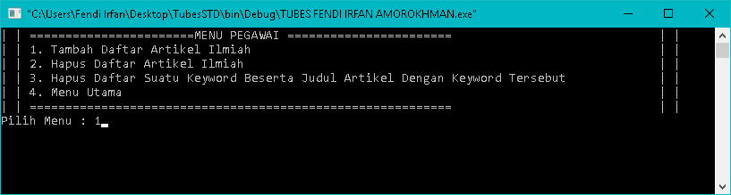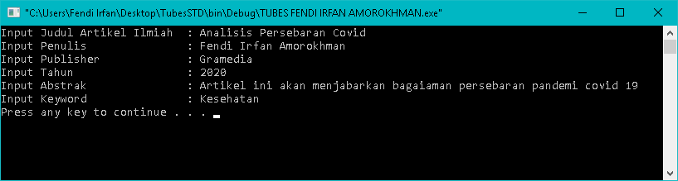

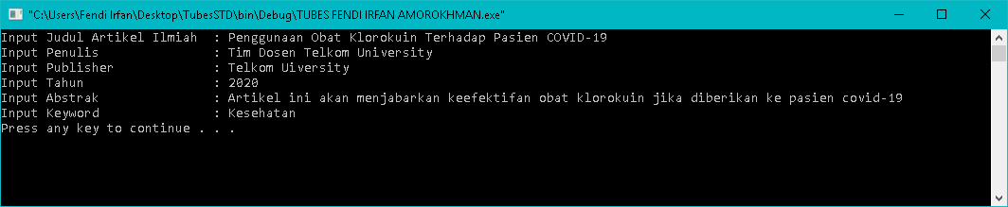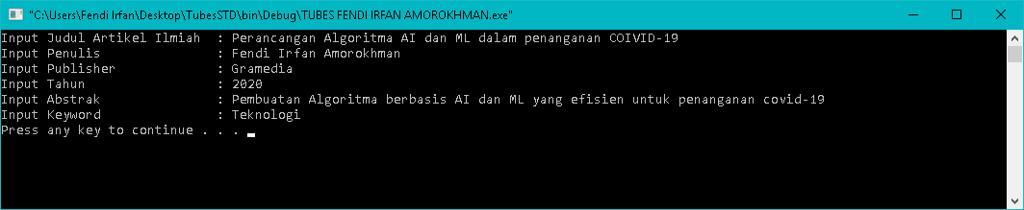

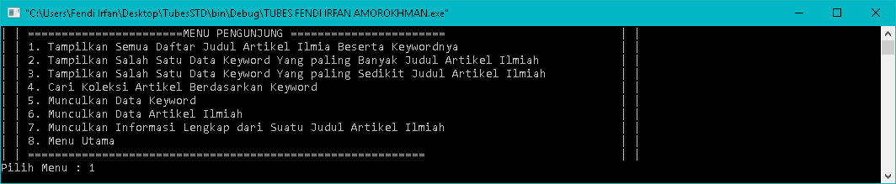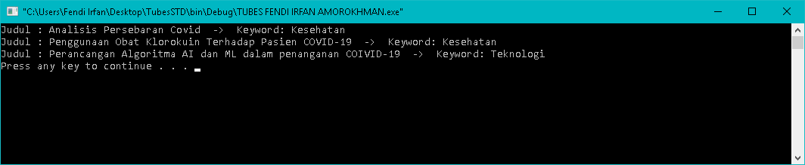

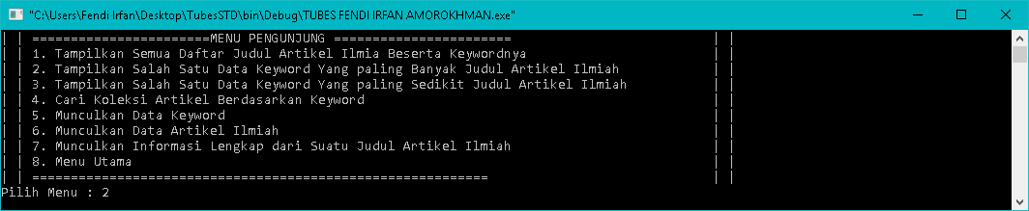

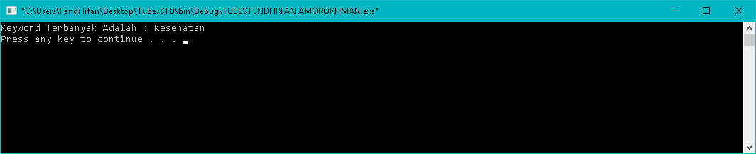

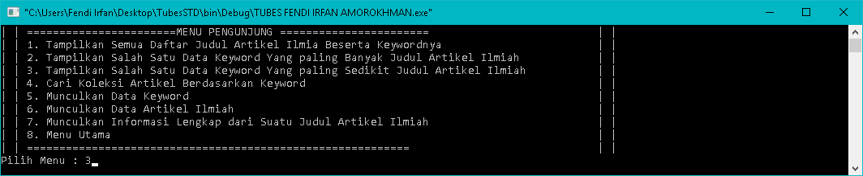

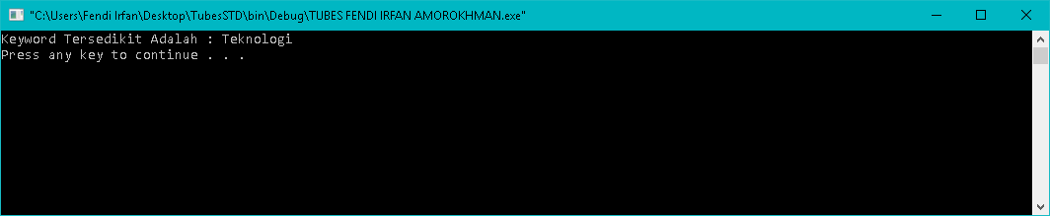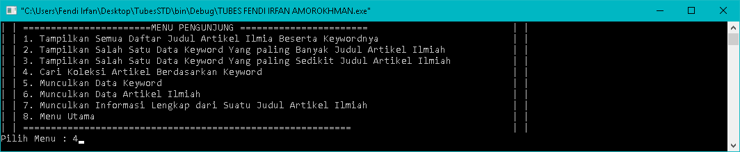

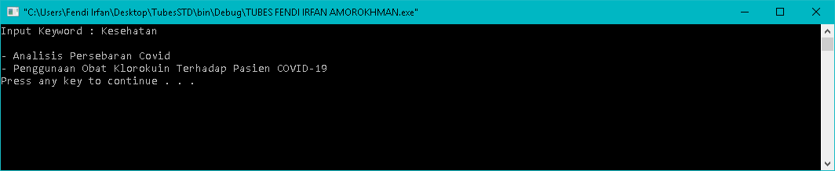

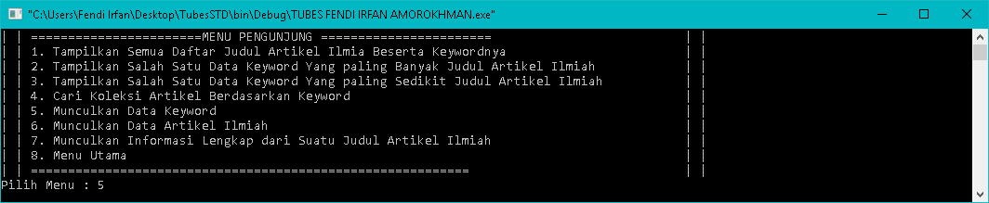

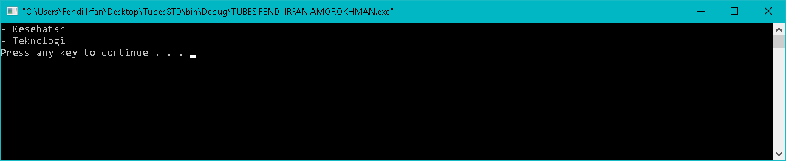

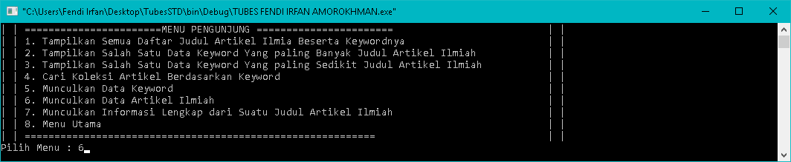

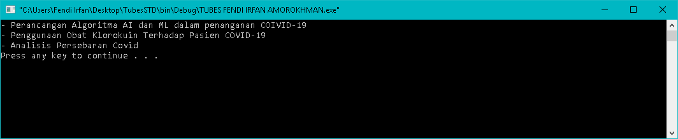

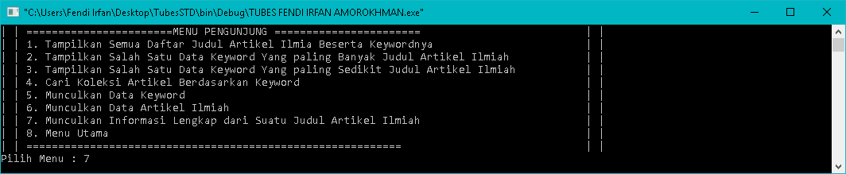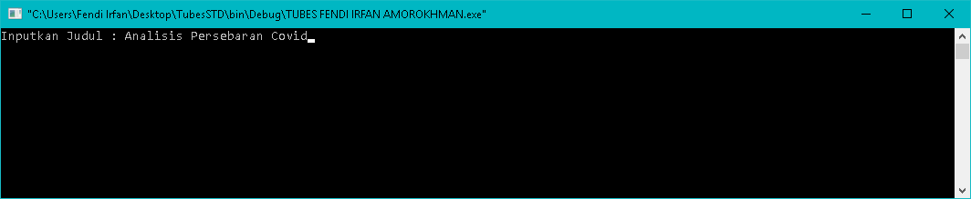

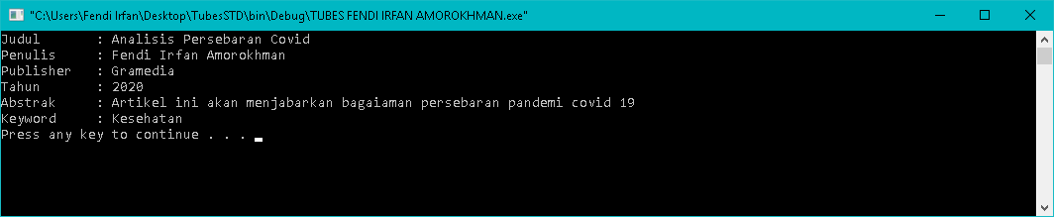

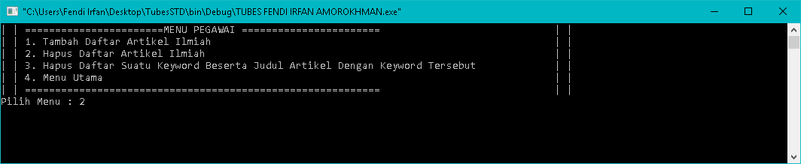

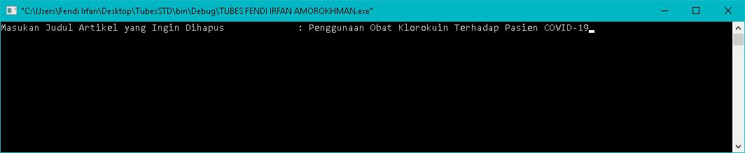



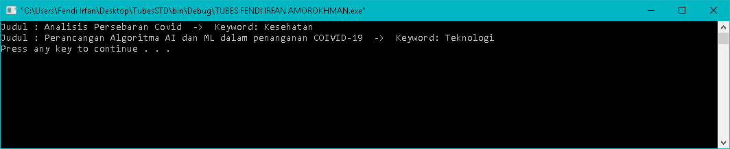

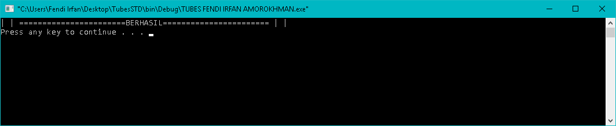

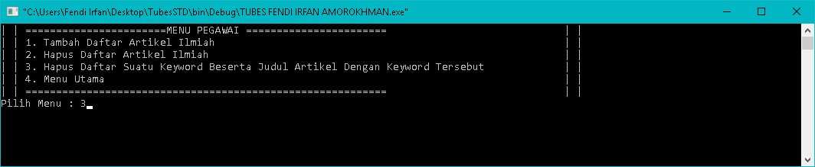

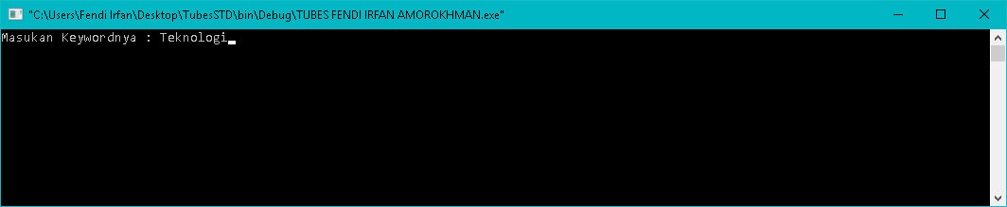



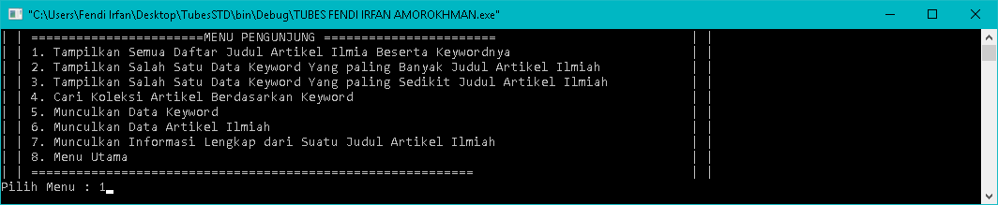

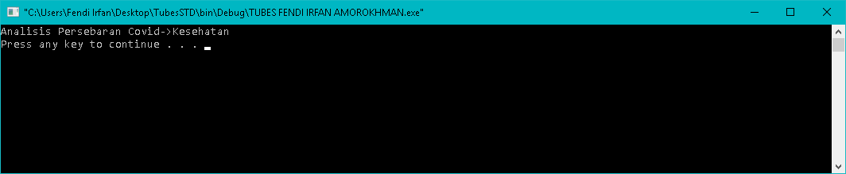

**Bab 3**

3.1 kesimpulan

Dengan adanya pembuatan program pusat data dan informasi bagi perpustakaan ini diharapkan dapat mempermudahkan pendataan dan pencarian data yang diiningkan di lingkungan perpustakaan

3.2 saran

Penulis mengizinkan pengembangan program lebih lanjut lagi melalui *link* github yang telah diberikan untuk keefektifan dan fungsionalitas program agar bisa digunakan secara baik lagi kedepannya.